Частное техническое задание №01
Обработка позиций выписки банка бухгалтером курирующего подразделения

Основание для разработки
Основанием для разработки является план мероприятий по реализации проекта 20.14.22.269_7 Реализация в импортонезависимой информационной системе функциональности «Учет банковских операций» на импортонезависимом программном обеспечении.

Наименование разработки
Разработка автоматизированного рабочего места по обработке позиций платежных поручений специалистами бухгалтерии.

Назначение разработки
Разработка автоматизированного рабочего места по обработке позиций банковской выписки специалистами бухгалтерии с указанием ссылки на исполнительный документ и формированием бухгалтерских проводок.

Входные данные (стартовые условия)
Платежные поручения, созданные специалистами ФИНО, в информационной системе (далее ИС) Global с заполненными аналитиками: платежные поручения/входящие платежные поручения (далее ПП/ВПП).

Выходные данные (результат работы)
Документ ПП/ВПП со статусом «Принят к учету», с созданными хозяйственными операциями и с ссылками на документы исполнения.

Текущая реализация
На данный момент в ИС Global существуют стандартный модуль документов ПП/ВПП, созданных на каждую позицию банковской выписки. Используемые классы:
- Pm_OrderBankOut – документ «Платежные поручения»,
- PM_OrderBankIn – документ «Входящие платежные поручения»,
- Pm_PayMoveReg – регистр связей,
- Pm_BalObj – журнал «Объект баланса»,
- ActTransDoc –документ «Хозяйственная операция»,
- Pm_ObjSumDistr – распределение по различным характеристикам
- Bs_Acc – справочник «Бухгалтерский счет».

Алгоритм работы (требуемые доработки)
  - Интерфейс функционала АРМ «Выписка»
В приложение « Бухгалтерский и налоговый учет» меню «Банк» добавить пункт АРМ «Обработка выписки» (Автоматизированное рабочее место «Обработка выписки»).
При выборе пункта меню АРМ «Обработка выписки» на экране отразить интерфейс в соответствии с макетом:
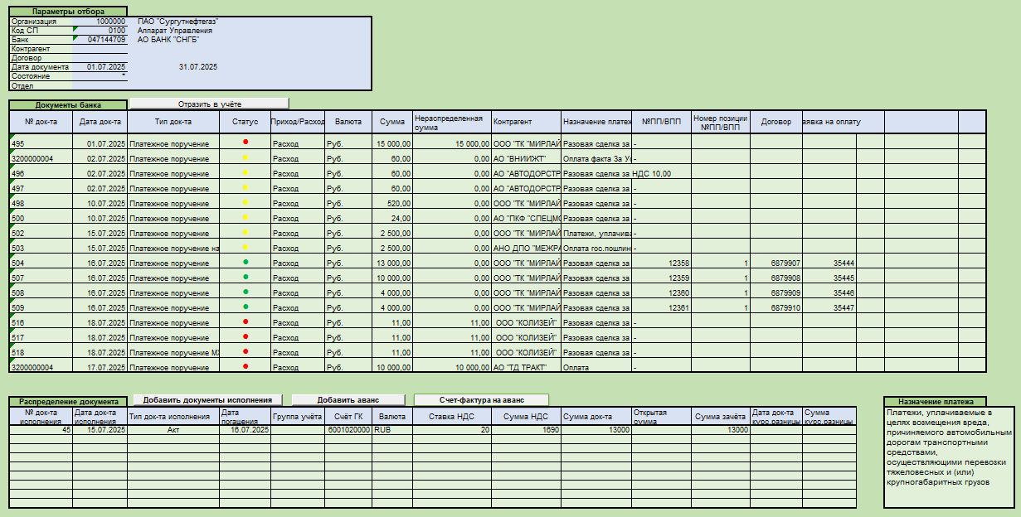
В интерфейсе сверху над секцией с фильтрами вывести набор базовых операций, кнопки Сохранить, Откатить, Обновить, Выбор, Снять выбор, Выход.

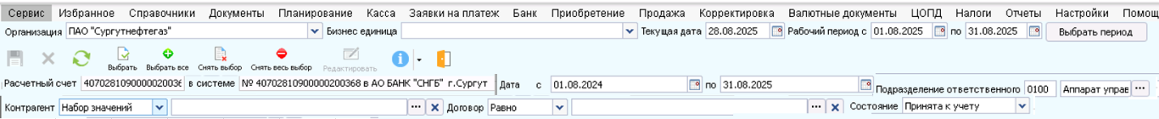
Секцию с фильтрами сделать с использованием функции сворачивания «Шторки», которая задается на уровне разметки, т.е. на уровне кода. Таким образом, создать разметку с помощью контейнеров и указать там vSection.
Атрибуты фильтра представлены в таблице 1.
Таблица 1. «Атрибуты фильтра»
Системное имя атрибута | Тип редактора | Наименование атрибута | Атрибут выборки | Комментарий
Flt_idDepOwner |  | id Организации | idDepОwner | скрыть
Flt_idDepOwnerHL | Выпадающий список | Организация
Flt_idOFStructure |  |  | idOFStructure | скрыть
Flt_idOFStructureHL | Справочник | Подразделение | Bs_OFStructure
Flt_idBank |  |  | idBank | скрыть
Flt_idBankHL | Справочник | Банк
Flt_gidSettler |  |  | gitSettler | скрыть
Flt_gidSettlerHL | Справочник | Контрагент
Flt_idContract |  |  | idContract | скрыть
Flt_idContractHL | Справочник | Договор
Flt_dFrom | Редактор даты | Дата документа с
Flt_dTo | Редактор даты | по
Flt_idState |  |  | idState | скрыть
Flt_idStateHL | Выпадающий список | Состояние
Flt_IDOFSRESPONSIBLE |  | ЦФУ | IDOFSRESPONSIBLE | скрыть
Flt_IDOFSRESPONSIBLEHL |  | ЦФУ |  | Фильтруется по атрибуту ЦФУ в позиции платежки

Значения атрибутов поиска заполняются в соответствии с привязкой пользователя к ОФС.
Группа ролей:
Аппарат управления: - группа учета : Отдел денежных средств, Отдел валют, Отдел путевок.
Структурные подразделения: - Обработка платежей СП
При нажатии кнопки «Обновить»  заполняется секция «Параметра отбора»
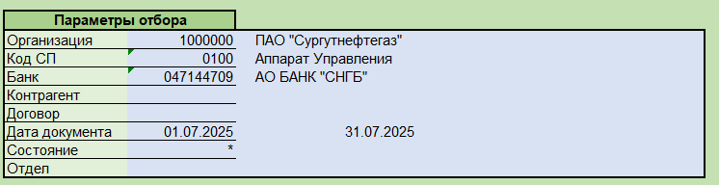
В соответствии с указанными фильтрами заполняется таблица «Документы банка» документами ПП/ВПП.
Средняя часть экрана состоит из закладки «Документы банка» и кнопки «Отразить в учете»:
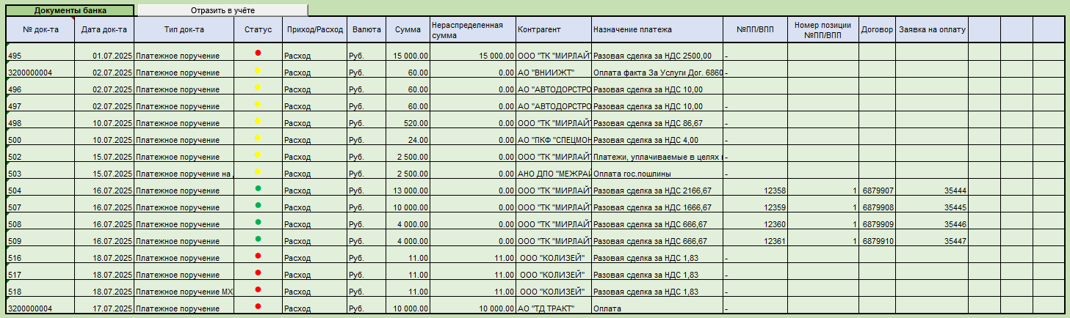
Атрибуты выборки «Документы банка», указанны в таблице 2:
Таблица 2. «Атрибуты таблицы Документы банка»
Системное имя атрибута | Наименование атрибута | Атрибут класса | Комментарий | Атрибут фильтра
gid |  | Pm_OrderBankOut.gid  Pm_OrderBankIn.gid | скрыть
nRow | Номер позиции ПП/ВПП | Pm_OrderBankOut.Pm_ObjSumDistr.nRow  Pm_OrderBankIn.Pm_ObjSumDistr.nRow | Класс Pm_ObjSumDistr (Распределение по различным характеристикам или древовидный грид? )
sNumDoc | Номер документа | Pm_OrderBankOut.sNumDoc  Pm_OrderBankIn.sNumDoc | Регистрационный номер ПП/ВПП
dDoc | Дата документа | Pm_OrderBankOut.dDoc  Pm_OrderBankIn.dDoc
idBank |  |  |  | Flt_idBank
idBankHL | Банк
idObjectTypeHL | Тип документа | Pm_OrderBankOut.idObjectTypeHL  Pm_OrderBankIn.idObjectTypeHL
IdState |  | Pm_OrderBankOut.IdState  Pm_OrderBankIn.IdState |  | Flt_idState
IdStateHL | Состояние | Pm_OrderBankOut.IdStateHL  Pm_OrderBankIn.IdStateHL | Принимает значение:  Обработано ФинУпр,  Распределяется,  Распределен,  Принят к учету?? Продумать для каждой позиции ПП/ВПП
sEntryDisp | Приход /Расход |  | Атрибут добавить в выборку, если  входящие документы – «Приход»  Исходящие платежные документы – «Расход»
idCur |  | Pm_OrderBankOut.idCur  Pm_OrderBankIn.idCur
idCurHL | Валюта | Pm_OrderBankOut.idCurHL  Pm_OrderBankIn.idCurHL
nCurRate | Курс | Pm_OrderBankOut.nCurRate  Pm_OrderBankIn.nCurRate | скрыть
dCurRate | Дата курса | Pm_OrderBankOut.dCurRate  Pm_OrderBankIn.dCurRate | скрыть
nSum | Сумма | Pm_OrderBankOut.Pm_ObjSumDistr.nSum  Pm_OrderBankIn.Pm_ObjSumDistr.nSum | ? Pm_ObjSumDistr
nSumBase | Сумма НВ | Pm_OrderBankOut.Pm_ObjSumDistr.nSumBase  Pm_OrderBankIn.Pm_ObjSumDistr.nSumBase | скрыть
nSumVAT | Сумма НДС | Pm_OrderBankOut.Pm_ObjSumDistr.nSumVAT  Pm_OrderBankIn.Pm_ObjSumDistr.nSumVAT |  | скрыть
nSumVATBase | Сумма НДС в НВ | Pm_OrderBankOut.Pm_ObjSumDistr.nSumVATBase  Pm_OrderBankIn.Pm_ObjSumDistr. nSumVATBase |  | скрыть
nSumSaldo | Нераспределенная сумма |  | Новый атрибут добавить в выборку
sRegNum | № ПП/ВПП | Pm_OrderBankOut.sRegNum  Pm_OrderBankIn.sRegNum | Регистрационный номер
gidSettler |  | Pm_OrderBankOut.gidSettler  Pm_OrderBankIn.gidSettler | скрыть | Flt_gidSettler
gidSettlerMC | Код контрагента | Pm_OrderBankOut.gidSettlerMC  Pm_OrderBankIn.gidSettlerMC
gidSettlerHL | Контрагент | Pm_OrderBankOut.sSettler  Pm_OrderBankIn.gidSettlerHL
idContract |  | Pm_OrderBankOut.idContract  Pm_OrderBankIn.idContract | скрыть | Flt_idContract
idContractHL | Договор | Pm_OrderBankOut.idContractHL  Pm_OrderBankIn.idContractHL
sDescription | Назначение платежа | Pm_OrderBankOut.sDescription  Pm_OrderBankIn.sDescription
gidDoc |  | Pm_OrderBankOut.Bts_DocLink.gidDoc | скрыть
gidDocHL | Заявка на платеж | Pm_OrderBankOut.Bts_DocLink.gidDocHL
idAccDeb |  | Pm_OrderBankOut.idAccDeb | скрыть
idAccDebHL | Счет ГК по дебету | Pm_OrderBankOut.idAccDebHL | скрыть
idAccCr |  |  | скрыть
idAccCrHL | Счет ГК по кредиту |  | скрыть

Отобразить светофор(nStateImange) в зависимости от статуса документов (IdStateHL).
Цвет светофора (nStateImange) | Статус документа (IdStateHL)
Красный | Обработано ФинУпр
Красный | Распределяется
Желтый | Распределен
Зеленый | Принят к учету

Функционал кнопки «Отобразить в учете» выполняет:
1. Поручение не проведено в SAP.
2. Проверку: находится ли документ в статусе «Распределен».
3. Переводит документ ПП/ВПП в статус «Принят к учету».
4.Формирует хозяйственную операцию.
Нижняя часть экрана интерфейса состоит двух секций: таблицы - «Распределение документа» и информационного поля - «Назначение платежа».
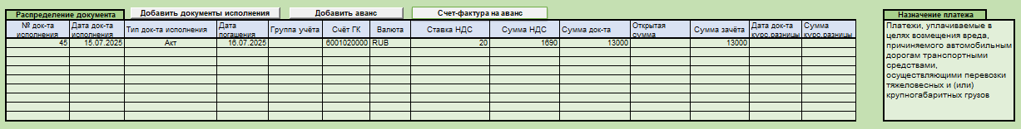
Секция «Распределение документа» содержит таблицу «Распределение документа» и кнопки «Добавить документы исполнения», «Добавить аванс», «Счет-фактура на аванс».
Таблицу «Распределение документа» использовать стандартный интерфейс класса «Распределение оплаты» - Pm_PayMoveReg, использовать атрибуты выборки, которые указаны в таблице №3.
Таблица 3. «Атрибуты выборки распределения документов»
Системное имя атрибута | Наименование атрибута | Атрибут класса | Комментарий
gidDoc | Gid документа исполнения | Pm_PayMоveReg.gidDoc | Не отражать
sNumDoc | № документа исполнения | Pm_PayMоveReg.sNumDoc | Вычисляемые значения
dDoc | Дата документа исполнения | Pm_PayMоveReg.dDoc | Вычисляемые значения
idDocObjectType | Тип документа исполнения | Pm_PayMоveReg.idDocObjectTyp | Вычисляемые значения
dDocExec | Дата погашения | Pm_PayMоveReg. dDocExec | Вычисляемые значения
idAcc |  | PM_PalmObj | ГК- главная книга  Проставляется из документа исполнения для ПП (объект баланса), для авансов- из настроечной таблицы
idAccHL | Счет ГК | PM_PalmObj
IDOFSRESPONSIBLE | ЦФУ |  | IDOFSRESPONSIBLE из позиции платежки
IDOFSRESPONSIBLEHL | ЦФУ
idCurrency | Валюта | Pm_PayMоveReg.idCurrency | Вычисляемые значения
idVATRate | Ставка НДС | Pm_PayMоveReg. | Вычисляемые значения
nSumVATBase | Сумма НДС | Pm_PayMоveReg.nSumVATBase | Вычисляемые значения
nSum | Сумма документа | Pm_PayMоveReg.nSum | Вычисляемые значения
nSumBase | Сумма в НВ | Pm_PayMоveReg.nSumBase | Скрыть
nSumOpen | Открытая сумма |  | Вычисляемые значения
nSumAdv | Сумма зачёта |  | Вычисляемые значения
nSumZachVAT | Сумма НДС зачёта |  | Вычисляемые значения
gid |  | Pm_SumDiffCalcSheet.gid | скрыть
dDoc | Дата документа курсовой разницы | Pm_SumDiffCalcSheet.dDoc | Искать документ ведомости по номеру исполнительного документа, где Pm_SumDiffCalcSheet.gidSrc =Pm_PayMоveReg.gidDoc
nDiffSumBase | Сумма документа курсовой разницы | Pm_SumDiffCalcSheetDoc.nDiffSumBase | Где Pm_SumDiffCalcSheetDoc.gidDoc = Pm_PayMоveReg.gidDoc

Для позиции, выбранной на закладке «Документы банка» в поле «Назначение платежа» - текст из поля «Назначение платежа» платежного документа.
Системное имя атрибута | Наименование атрибута | Атрибут класса | Комментарий
sDescription | Назначение платежа | Pm_OrderBankOut.sDescription  Pь_OrderBankIn.sDescription

В таблице «Распределение документа», отразить список документов исполнения:
  - Если статус ПП/ВПП –«Принят к учету», то отобразить список
документов исполнения из регистра Pm_PayMоveReg , где
где Pm_PayMоveReg.gidPay= Pm_OrderBankOut. gidDoc; Pm_PayMоveReg.gidPay = Pm_OrderBankIn. gidDoc.
Заполнить поля «Сумма зачёта», «Сумма НДС зачета», «Счет главной книги» для валютных документов - «Дата курсовой разницы» и «Сумма курсовой разницы.
  - Если статус документа ПП/ВПП- «Распределен», то список исполнительных документов отражаем аналогично п.1.1.
  - Если статус ПП/ВПП – «Обработан ФинУпр», «Распределяется»- отразить весь список документов исполнения для анализа пользователем.

Документы исполнения Pm_PayMоveReg.gidDoc искать по контрагенту и договору, указанному в ПП/ВПП в регистре Pm_PayMoveReg, по условию
Pm_PayMоveReg.gidSettler= Pm_OrderBankOut_idSettler
Pm_ PayMоveReg.idContract= Pm_OrderBankOut_id_Contract
Или
Pm_PayMоveReg.gidSettler= Pm_OrderBankIn_idSettler
Pm_ PayMоveReg.idContract= Pm_OrderBankIn_id_Contract

Проверить есть ли сумма для распределения для найденных документов исполнения: т.е. рассчитать разницу суммы исполнительного документа и сумм оплаты.
Если разница не равна 0 , то сумма документа открыта для распределения. Документ отразить в таблице «Распределения документа» . Разницу сумм отразить в поле «Открытая сумма» атрибут nSumOpen.

Если ранее документы исполнения связаны с ПП/ВПП, то заполнить поля «Сумма зачёта» и «Сумма НДС зачета», строку выделить цветом и переместить вверх списка.
Работа пользователя:
А) выбрать необходимые записи исполнительных документов ( двойной щелчок по полю «Открытая сумма ») при этом автоматически заполнятся поля «Сумма зачёта» и «Сумма НДС зачета», «Счет главной книги».
Б) проверить значения полей «Сумма зачёта» и «Сумма НДС зачета»,
«Счет главной книги».
В) при необходимости создать документа Аванса (документ Счета). Пользователь нажимает кнопку «Добавить аванс». Открывается окно для создания документа и заполнения атрибутов. При нажатии кн. Сохранить - документ Аванса (документ Счета) появляется в списке документов исполнения таблицы «Распределение документа», заполняются атрибуты в соответствии с введенными значениями, при этом автоматически заполнятся поля «Сумма зачёта» и «Сумма НДС зачета», «Счет главной книги».
Для отражения интерфейса Документа Аванса использовать стандартный интерфейс класса «Зачет аванса» Pm_PayMove, добавив в класс атрибуты:
Системное имя атрибута | Наименование атрибута | Атрибут класса | Комментарий
idAcc
idAccHL | Счет ГК
 | Группа учёта
idVATRate | Ставка НДС
nSumVAT | Сумма НДС
nSumVATBase | Сумма НДС НВ
Предложение Не открывать еще одно окно, а править в созданной строчке внутри интерфейса
Счет главной книги и группа учета и еще возможно какие то данные (с Леной Малковой и Ксенией надо сразу поговорить, что для НДС надо может) заполняется на основании настроечной таблицы:
Код статьи бюджета (ФП) | Счет главной книги
6028888 | 6002020000

Г) если нет документов исполнения или необходимо их добавить, то пользователь нажимает кнопку «Добавить документ исполнения". Открывается диалоговое окно с поиском документов исполнения. В окне поиска атрибуты предварительно заполнить контрагентом, карточкой договора, кодом структурного подразделения.
Выбранный документ добавляется в список документов исполнения, при этом автоматически заполнятся поля «Сумма зачёта» и «Сумма НДС зачета», «Счет главной книги».
Д) нажать кнопку Сохранить. Если вся сумма ПП/ВПП распределена, то по этому событию поменять статус на «Распределен», покрасить светофор в «Желтый».
Е) при переводе пользователем в статус «Принят к учету»:
- проверить статус документа «Распределен»,
- установить статус «Принят к учету»,
- сформировать проводки,
- сменить светофор на «Зеленый».
Ж) При необходимости сформировать документ счет – фактуру на аванс, пользователь нажимает кнопку «Счет-фактура на аванс».
Для отображения интерфейса «Счет-фактура на аванс» для входящих платежных документов использовать стандартный класс «Stm_InvBillDocOut», используя атрибуты класса.

